

实验报告书

课程名称 机器学习
专业 统计学
年级 2024级
学生姓名 屠昱晨
学号 2024212433
指导教师 张晓飞

华中师范大学数学与统计学学院

2026年9月

实验课程:
实验项目编号 |  | 001 | 实验项目名称 | 多项式回归与模型选择
实验时间 |  | 2026.9.9
实  验  内  容 | 一、多项式回归模型选择  1.1 实验目的  本部分使用 dataset_A_train.csv 建立 1 至 8 阶多项式回归模型，通过 10 折交叉验证选择模型阶数，再使用独立的 dataset_A_test.csv 进行最终评价。模型选择只使用训练集和交叉验证结果，测试集仅用于最后报告泛化性能。  1.2 数据预处理  首先检查四个数据文件是否存在缺失值。预处理代码如下：  for filename in FILES:  data = np.array([[float(value) for value in row]  for row in rows])  print(f"{filename}: {np.isnan(data).sum()} missing values")  运行结果显示，四个数据集的缺失值数量均为 0，因此不需要删除样本或填补数据。A 组数据直接用于本部分建模。  1.3 多项式拟合方法  对输入变量 x 构造特征 $[1,x,x^{2},…,x^{d}]$，模型形式为：  $$\hat{y}=w_{0}+w_{1}x+w_{2}x^{2}+…+w_{d}x^{d}$$  特征矩阵由以下代码生成：  def features(x, degree):  return np.column_stack([x ** i for i in range(degree + 1)])  针对多项式拟合，本文使用梯度下降法求解多项式的各项系数，拟合时先用训练样本的均值和标准差标准化 x，再计算梯度并更新参数。标准化参数与模型系数一起返回，使验证集和测试集能够使用相同的变换，关键位置代码如下：  def fit(x, y, degree, alpha=0.001, epochs=20000):  mean = np.mean(x)  std = np.std(x)  x_normalized = (x - mean) / std  X = features(x_normalized, degree)  w = np.zeros(degree + 1)  for _ in range(epochs):  error = X @ w - y  gradient = 2 / len(y) * X.T @ error  w -= alpha * gradient  return w, mean, std  预测函数使用训练阶段保存的 mean 和 std：  def predict(x, model):  w, mean, std = model  x_normalized = (x - mean) / std  return features(x_normalized, len(w) - 1) @ w  1.4 K 折交叉验证与模型选择  K 折交叉验证是一种估计模型泛化能力以选择模型超参数的方法，它的核心思想是：把训练数据分成 K 份，轮流使用其中一份验证，剩下 K-1 份训练，最后对 K 次验证结果取平均。K 折交叉验证相比单次训练和验证划分的优点是：  - 每个样本都参与训练和验证，因此对数据的划分方式不太敏感；  - 能更稳定地估计模型泛化误差，则更适合比较不同模型的复杂度。  同时考虑K的选择，K 太小则训练数据利用率较低，则导致验证误差可能偏差较大，同时K过大则会导致计算次数增加，结果对单个样本更为敏感，因此本文将训练样本随机打乱并分为 10 折，每次使用 9 折训练、1 折验证。每个阶数的验证误差取 10 折 MSE 的平均值，标准差用于反映不同划分下的波动。核心代码如下：  def cross_validate(x, y, degree, k=10, seed=42):  indices = np.random.default_rng(seed).permutation(len(x))  scores = []  for validation in np.array_split(indices, k):  training = np.setdiff1d(indices, validation)  model = fit(x[training], y[training], degree)  prediction = predict(x[validation], model)  scores.append(mse(y[validation], prediction))  return np.mean(scores), np.std(scores)  最终选择 CV MSE 最小的阶数：  selected = int(rows[np.argmin(rows[:, 2]), 0])  1.5 实验结果  不同阶数模型的误差如下。根据交叉验证结果，最终选择 5 阶模型。  阶数 训练 MSE CV MSE CV 标准差 测试 MSE  1 4.3490 4.5386 2.2410 3.5305  2 3.8411 4.0750 1.6165 3.3770  3 0.8350 0.8830 0.2505 0.8887  4 0.6575 0.7009 0.1757 0.7318  5 0.6210 0.6719 0.2034 0.8040  6 0.6216 0.6907 0.2272 0.8018  7 0.6138 0.6802 0.2106 0.7687  8 0.6056 0.6774 0.1987 0.7782  表 1 不同多项式阶数的训练、交叉验证和测试误差  如表1所示，1 阶和 2 阶模型的误差相较于其他几阶来看明显较大，说明模型存在欠拟合的现象。CV MSE为交叉验证均方误差，注意到从 3 阶开始误差显著下降；4 至 8 阶的 CV MSE 已处于较低水平，其中 5 阶取得最小 CV MSE。随着阶数继续增加，训练误差仍可能下降，但交叉验证误差没有持续改善，说明复杂度增加并不一定带来更好的泛化能力。  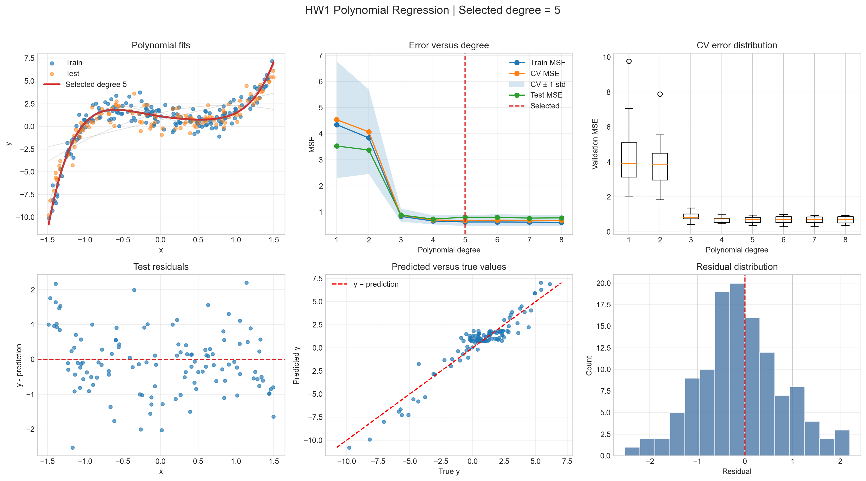  图 1 多项式拟合、模型选择误差、交叉验证分布和残差诊断  1.6 结果分析  为更好地分析结果，本文做了可视化处理。如图1所示，左上图中，红色曲线为交叉验证选出的 5 阶模型。它能够较好地跟随训练数据和测试数据的整体变化趋势。右上图显示训练误差总体随阶数增加而下降，而 CV 误差在 4 至 8 阶之间变化较小，最终选择应以 CV 误差为依据。  左下为残差图，其中的点大致分布在 0 附近，但仍有少数较大的正负残差；中下图的预测值总体接近 y = prediction 对角线。残差直方图大体以 0 为中心，说明模型已经捕捉到主要的函数关系，但数据中仍存在观测噪声。  最终 5 阶模型在独立测试集上的 MSE 为 0.8040。本实验说明，模型选择不能只看训练误差，而应使用未参与拟合的验证数据估计泛化能力。  二、偏差-方差实验  2.1 实验目的  Part 2部分要求使用 dataset_B_pool.csv 反复抽样以获得训练样本，再来比较 1 阶、6 阶和 8 阶多项式模型在不同训练样本下的预测表现。评价集 dataset_B_evaluation.csv 在所有重复实验中保持不变，其中$y_{true}$ 表示真实响应，$y_{observed}$ 表示加入观测噪声后的响应。  2.2 实验设置  由于题目中没有给定每次抽取样本的数量，本文首先考虑到需要拟合8阶复杂多项式，因此每组样本的数量不能过少，但同时太多会导致计算量太大，因此选择每次从 pool 数据中不放回抽取 50 个样本作为训练集，重复 500 次。这样既能观察到1阶模型的高偏差和8阶模型的高方差。三种模型在每次重复实验中使用同一批训练样本，并在固定的 1200 个评价点上进行预测。实验参数在程序中统一设置：  DEGREES = [1, 6, 8]  SAMPLE_SIZE = 50  REPEATS = 500  SEED = 42  Part 1中使用了梯度下降作为优化算法进行多项式系数的求解，但是考虑到优化算法的本身的收敛存在误差，会影响到后续的偏差-方差比较实验，且在实际实验过程中观察到了一定的误差，而误差可能来源于两个方面：（1）模型复杂度（2）梯度下降训练不够充分，因此本文在对特征进行标准化后使用最小二乘法对多项式函数进行拟合。  2.3 重复抽样与预测  根据上述实验思路，本文的核心实验循环代码如下：  for repeat in range(REPEATS):  indices = rng.choice(len(x_pool), SAMPLE_SIZE, replace=False)  x_train = x_pool[indices]  y_train = y_pool[indices]  for model_index, degree in enumerate(DEGREES):  model = fit(x_train, y_train, degree)  predictions[repeat, model_index] = predict(x_eval, model)  数组 predictions 保存每一次训练在固定评价集上的预测结果。本文对每个评价点取 500 次预测的平均值，用以观察模型的系统性偏离，而预测的标准差则用来反映模型对训练样本变化的敏感程度。  2.4 偏差、方差与预测误差  设 $f(x)$ 为评价集中的 $y_{true}$，平均预测为 $\hat{f}(x)$，则定义以下三个指标来评价模型：  $${Bias}^{2} = mean({(\hat{f}(x) - y_{true})}^{2})$$  Variance = mean(mean((prediction - $\hat{f}(x)$), over repeats))  $${MSE }_{true}= mean({(prediction - y_{true})}^{2})$$  $${MSE }_{observed}= mean({(prediction - y_{observed})}^{2})$$  具体的指标计算代码如下：  mean_prediction = predictions.mean(axis=0)  pointwise_variance = predictions.var(axis=0)  bias_squared = np.mean((mean_prediction - y_true) ** 2, axis=1)  variance = np.mean(pointwise_variance, axis=1)  mse_true = np.mean((predictions - y_true) ** 2, axis=(0, 2))  理论上，针对真实函数的预测误差应该满足 MSE_true = Bias^2 + Variance。针对 y_observed 的误差还包含观测噪声，因此通常会比 MSE_true 更大。  2.5 实验结果  三种模型的平均指标如下：  阶数 Bias^2 Variance MSE(true) MSE(observed) Bias^2 + Variance  1 0.3849 0.0215 0.4064 0.5409 0.4064  6 0.0028 0.0320 0.0348 0.1666 0.0348  8 0.0014 0.2705 0.2719 0.4038 0.2719  表 2 三种多项式模型的偏差、方差和预测误差  2.6 预测稳定性与真实响应  图 2 展示了三种模型在 500 次重复训练中的预测曲线。浅蓝色曲线表示不同训练样本得到的模型，红色曲线表示平均预测，黑色曲线表示真实响应，红色阴影表示平均预测的一个标准差范围。1 阶模型的曲线集中且稳定，但平均预测无法跟随真实函数的弯曲部分，体现出较大的偏差。6 阶模型的平均预测与真实响应基本重合，预测带较窄，说明它在拟合能力和稳定性之间取得了较好平衡。8 阶模型在中间区域可以贴近真实函数，但在评价区间边界处出现明显的曲线发散和较宽的预测带，说明其方差较大。  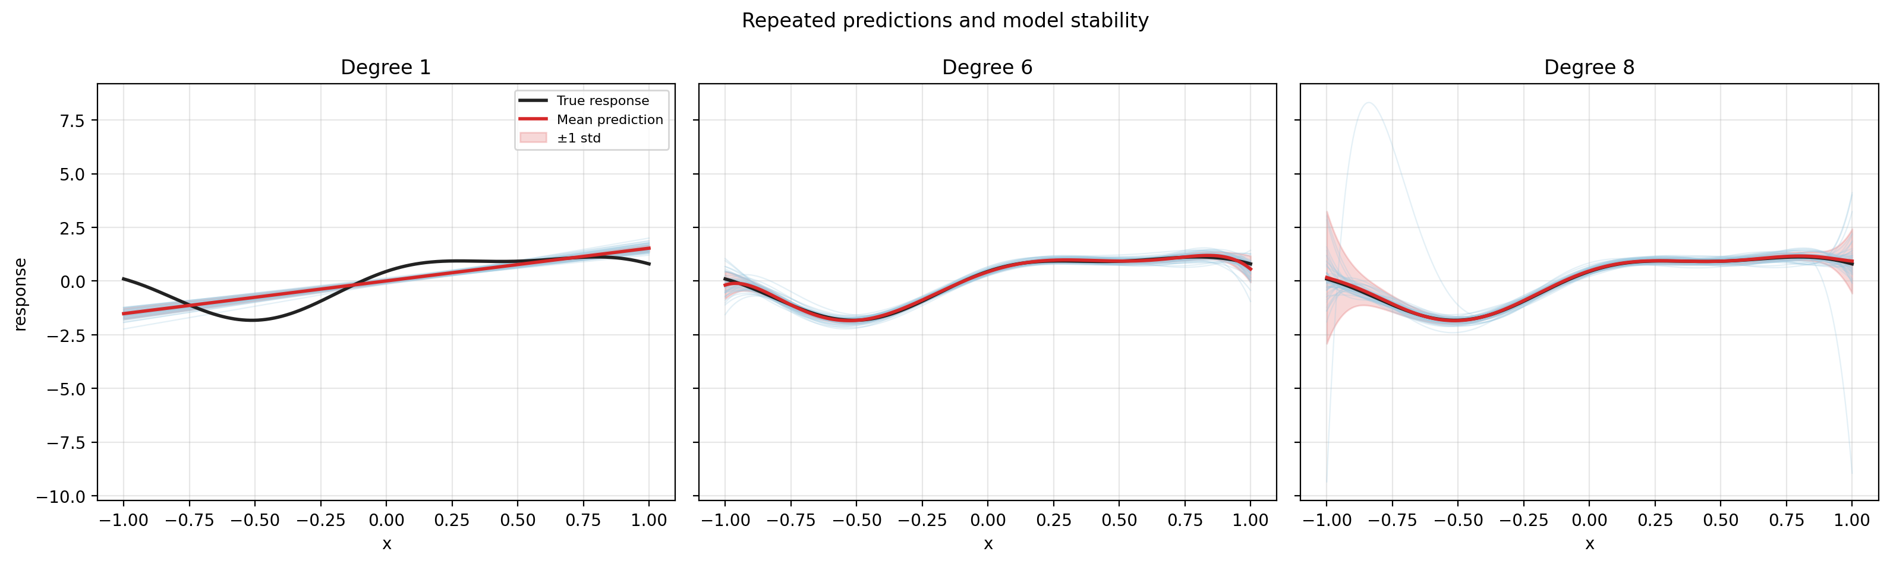  图 2 重复抽样下的预测曲线、平均预测和稳定性范围  2.7 偏差-方差关系  图 3 对比了 Bias^2、Variance、MSE_true 和 MSE_observed。1 阶模型的 Bias^2 约为 0.3849，远高于另外两个模型，但方差只有约 0.0215。6 阶模型同时具有较小的偏差和方差，MSE_true 约为 0.0348，是三个模型中最低的。8 阶模型的 Bias^2 进一步降低到约 0.0014，但方差升高到约 0.2705，导致总体 MSE_true 反而上升。  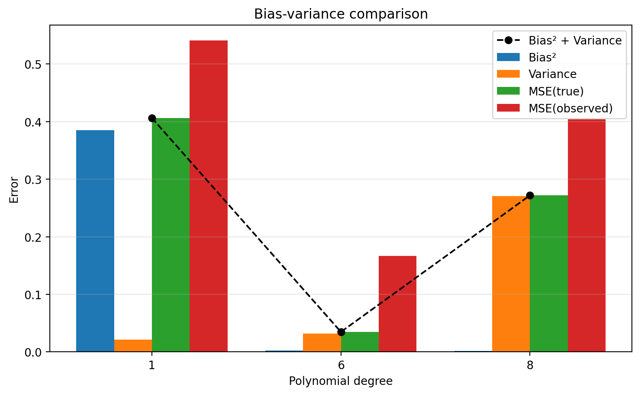  图 3 偏差平方、方差与预测误差比较  图 3 中 MSE_true 与 Bias^2 + Variance 几乎一致，说明有限次重复实验已经较好地呈现了偏差-方差分解。MSE_observed 整体更大，这是因为 y_observed 还包含观测噪声。  2.8 重复实验误差分布  图 4 给出了每次重复实验的误差分布。使用对数纵轴可以同时观察主体分布和少数极端误差。1 阶模型的误差分布较集中但整体偏高；6 阶模型的误差中位数最低且分布相对集中；8 阶模型存在较多高误差离群点，说明少量训练样本组合可能使高阶模型产生严重的边界振荡。  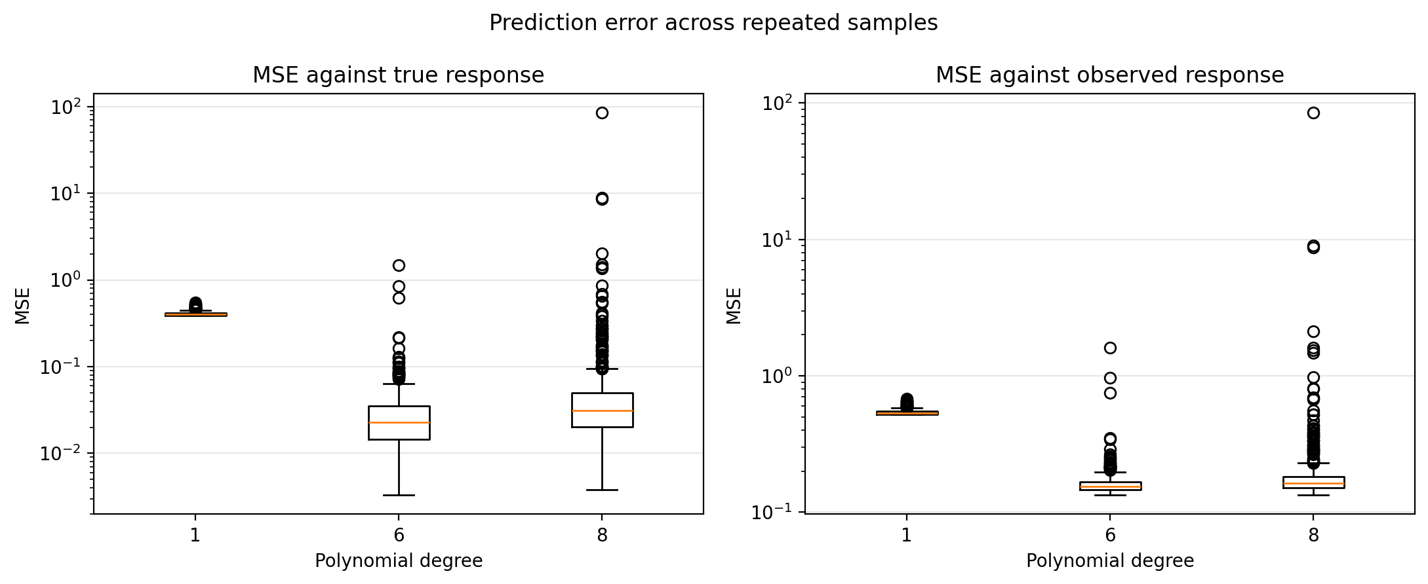  图 4 重复抽样下的真实误差和观测误差分布  2.9 小结  本实验验证了模型复杂度带来的偏差-方差权衡：1 阶模型表达能力不足，表现为高偏差和低方差；8 阶模型表达能力最强，但对训练样本变化最敏感，表现为低偏差和高方差；6 阶模型的真实预测误差最低，因此在本数据生成机制下具有最好的综合表现。

